10 estrategias para desarrollar una cadena de suministros

[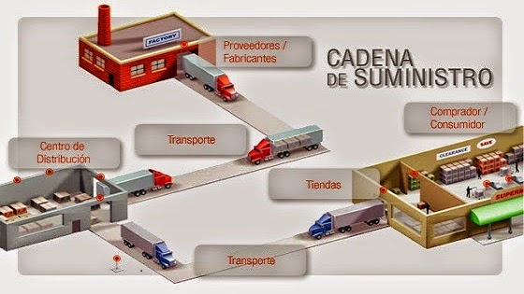](http://1.bp.blogspot.com/-OCl3KeoX1I0/VFacmCpQJgI/AAAAAAAAOxU/3XBhM6qeQiE/s1600/10+estrategias+para+desarrollar+una+cadena+de+suministros.jpg)

Jim Tompkins, presidente de una firma de consultoría de supply chain Tomkins Associates, nos muestra cuales son las diez mejores estrategias para lograr una excelente cadena de suministro. Dependiendo a la cultura y a las metas de su compañía, usted debe decir cuáles de las siguientes herramientas le sirven y cuáles no:

**1-Educacion:** Esta es una de las bases de una excelente cadena de suministro, todos los departamentos dentro y que tengan relación con la cadena de suministro deben entender todos los componentes de la cadena de suministro.

**2-Benchmark:**Uno de los primeros pasos para identificar las oportunidades para mejorar la cadena de suministro, es entender como es su comportamiento, y compararlo con sus competidores, otras industrias y a las compañías que son identificadas como de clase mundial.

**3-Evaluacion:**Como segundo paso para identificar oportunidades para mejorar la cadena de suministro, es entender el estatus de todos los departamentos de la cadena, y que oportunidades se pueden encontrar en los seis niveles de una excelente cadena de suministro. Los seis niveles son:

Nivel I: Lo básico – trabajar duro para inculcar las mejores prácticas en los departamentos que están dentro de la cadena.

Nivel II: Vinculo a la excelencia – buscar un enlace entre los departamentos para buscar oportunidades juntos y procesos de mejoramiento continuo. El aprovechamiento de las sinergias es muy importante para el desarrollo de las compañías.

Nivel III: Visibilidad - mirar y compartir la información con todos los miembros de la cadena de suministro, ayuda a tomar decisiones con mayor confiabilidad.

Nivel IV, Colaboración – Trabajar con otros proveedores y clientes ayuda a maximizar la satisfacción de los clientes y se puede llegar a disminuir los costos atreves de la cadena de suministro.

Nivel V, Síntesis – sincronización nuevos caminos de pensamiento y estrategias para proveer una gran reducción de costos y aumentar la satisfacción de los clientes.

Nivel VI, Velocidad - Reduciendo los lead time para incorporar mejoras continuas atreves de la cadena de suministro

**4-Priorizacion:** Como se dijo en el paso anterior es muy importante identificar las oportunidades para mejorar la cadena de suministro, por medio de los benchmarks y las evaluaciones. Pero es muy importante priorizar cuál de esas cosas se pueden ir haciendo y en qué orden.

**5-El eslabón más débil:** Identificar el departamento o el área más débil es muy importante. Ya que este es el que colocara el ritmo y el comportamiento dentro de la cadena.

**6-Comunicación.** La comunicación con todos los puntos involucrados en la cadena de suministro puede dar entendimiento de todos los eventos que puede ocurrir en esta.

**7-Asociasiones:** Uno de los secretos de los últimos tiempos de la cadena de suministros poder hacer buenas asociaciones en búsqueda de poder utilizar las sinergias de diferentes operaciones.

**8-Liderazgo:**Como en cualquier proceso que se desarrolla en una empresa, se debe tener un conjunto de líderes que estén constantemente en búsqueda de la excelencia de la cadena de suministro.

**9-Competencias básicas:** Una importante función de la gerencia de la cadena de suministro es la identificación de las cualidades y las debilidades y con base en eso enfocar los esfuerzos.

**10-Mejoramiento continuo:** La cadena de suministro como cualquier parte de la organización es manejada por personas, por lo tanto la actitud que tengan las personas de siempre querer mejorar es vital para esto. Esta actitud no puede ser solo de las personas involucradas con la parte estratégica, sino también con los de las áreas tácticas y operativas.